Rapport Projet Othello
(Théorie des jeux)
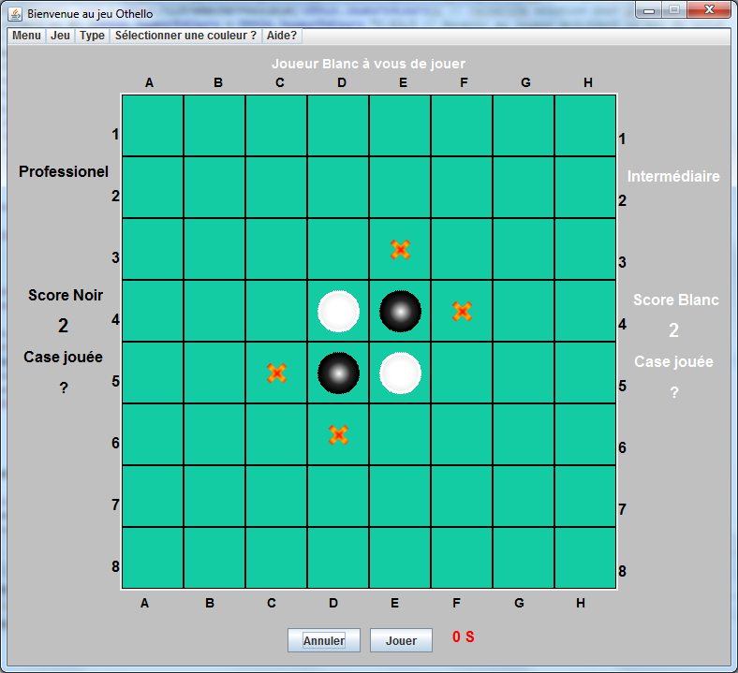
Par Fatma ZEKRI
Année : 2019-2020
Université de Rouen
Enseignante : Carla SELMI

Sommaire
I. Présentation de projet : 2
1. Introduction : 2
2. Règles du jeu : 2
2.1. But du jeu 2
2.2. Position de départ 2
2.3. Déroulement du jeu 3
2.4. Fin de partie 3
3. Architecture du projet : 4
3.1. Diagramme de classe : 4
II. Les structures de données et les principaux algorithmes: 5
1. Les structures de données : 5
1.1. Le damier du jeu: 5
1.2. Type du jeu : 6
1.3. Le damier d’évaluation : 6
1.4. Les principaux algorithmes: 7
III. Création de l’intelligence Artificielle: 10
1. Algorithme MinMax : 10
2. Algorithme NégaMax : 10
3. Elagage Alpha-Beta: 11
3.1. Principe fondamentale de l’élagage : 11
4. Algorithme Alpha-Beta avec mémoire 12
5. Fonction d’évaluation: 12
5.1. La différence d’un nombre de pions entre le joueur et l’adversaire : 12
5.2. La mobilité: 12
5.3. Stratégie positionnelle 13
IV. Bilan : 15

- Présentation de projet :
  - Introduction :
Othello est un jeu de plateau pour deux joueurs, il existe de nombreuses versions informatiques fournissant une intelligence artificielle plus ou moins développé, capable d’anticiper les réactions adverses techniques comme un arbre de recherche et un algorithme « Min-Max ».
Ainsi le but de ce projet universitaire est de mieux appréhender le fonctionnement d’une intelligence artificielle en réalisant un jeu Othello en langage Java qui sera quasi imbattable par un joueur humain.
  - Règles du jeu :
Othello est un jeu de stratégie à deux joueurs. Il se joue sur un plateau de 64 cases appelé othellier. Le jeu dispose de 64 pions bicolores, noirs d’un coté et blancs de l’autre. Un pion est dit noir (respectivement blanc) si sa face visible est celle de couleur noire (respectivement blanc).
    - But du jeu
Le but du jeu est de finir la partie avec un nombre de pion de sa couleur supérieur à celui de l’adversaire. Une partie est finie lorsque les deux joueurs n’ont plus aucun coup légal à jouer. La plupart du temps, la partie prend fin quand les 64 cases du damier sont occupées. Ceci n’exclus pas quand dans un certains cas, la partie prend fin bien avant que toutes les cases soient occupées.
    - Position de départ
La position de départ est définie avec 4 pions (2 blancs et 2 noires) qui sont positionnées au centre du damier. Les pions noirs sont positionnés sur E4 et D5, et les pions blancs sont sur les case D4 et E5.(Voir figure ci-dessous Figure 1)

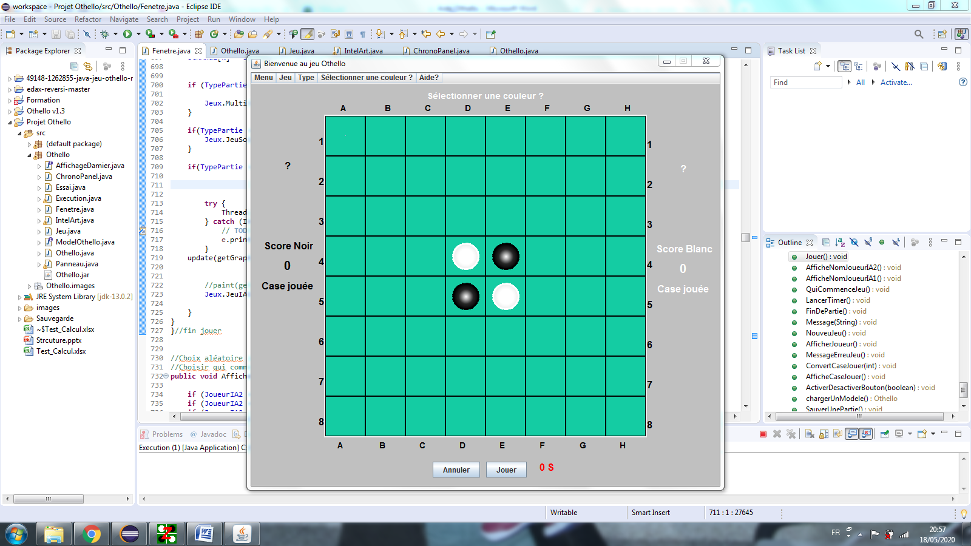
Figure 1 Position de départ
    - Déroulement du jeu
Chaque joueur à son tour de choisir une des cases vides autorisée de l’othellier. Une case est autorisée lorsqu’elle permet d’encadrer un ou plusieurs pions adverses entre un pion existant et le nouveau pion à jouer, ceci est applicable dans toutes les directions.
Figure 2 : Jeu autorisé pour le blanc au départ | Le pion blanc va commencer.  - E3 est autorisée car permet d’encadrer le pion noir en E4 contre le pion blanc en E5  - F4 est autorisée car permet d’encadrer le pion noir en E4 contre le pion blanc en D4  - C5 est autorisée car permet d’encadrer le pion noir en D5 contre le pion blanc en E5  - D6 est autorisée car permet d’encadrer le pion noir en D5 contre le pion blanc en D4
Figure 3 : Cas de jeux autorisés pour noir dans plusieurs directions | Sur le cas de la Figure 3, le noir va jouer.  - La case autorisée C4 donne des possibilités d’encadrement dans plusieurs directions. 2 pions entre C4 et F4, 1 entre C4 et E6 et 1 entre C4 C6.
Une fois la case est choisie, tous les pions encadrés sont retournés pour s’ajouter au joueur en cours.
Pour le cas de la Figure 2, si blanc choisi le case E3, alors le pion noir en position E5 est retourné pour devenir blanc.
Dans le cas de la Figure 3, si le joueur noir choisi la case C4, tous les pions D4, E4, C5 et D5 sont retournés et deviennent noir.
    - Fin de partie
La partie est déclarée comme étant fini si aucun des deux joueurs n’a une case autorisée à sélectionner.
Dans la plus part des cas, le jeu prend fin quand les 64 cases de l’othellier sont occupées, (Voir Figure 4). Mais dans certain cas, la partie prend fin sans que toutes les cases soient occupées (Voir Figure 5)
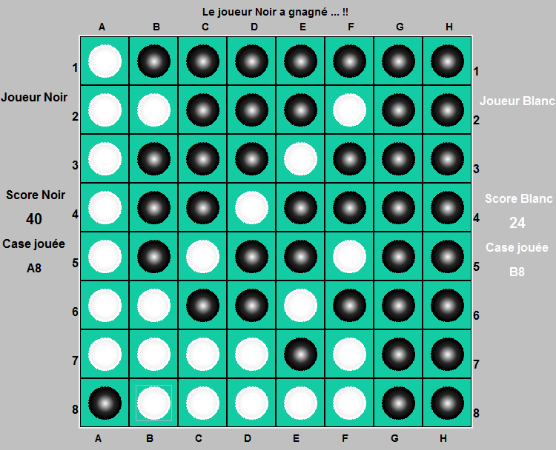  Figure 4 : Fin de partie, Noir gagne, les 64 cases sont occupées | 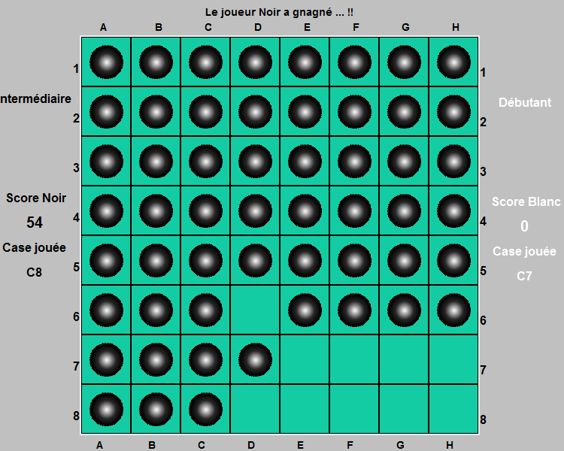  Figure 5 : Fin de partie, noir gagne sans que toutes les cases soient occupées

  - Architecture du projet :
    - Diagramme de classe :
Pour faciliter la programmation, le programme est découpé en 5 classes principaux, chacune définir un ensemble des méthodes pour réaliser une fonctionnalité spécifique :
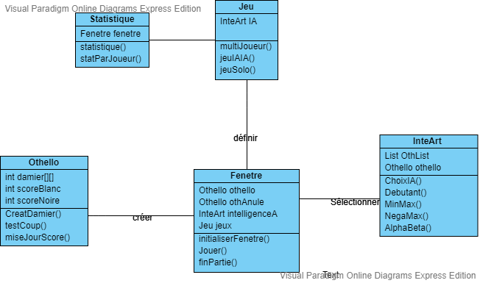

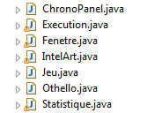
- Fenêtre : classe qui s’occupe de l’interface graphique du jeu et de l’affichage des différents éléments du jeu : les pions, les scores, les joueurs
Figure 6 : Les classes développées
- Othello: s’occupe de gérer le damier du jeu : initialisation du damier, tester la légalité du coup , mettre à jour le score
- IntelArt : regroupe les algorithmes de l’intelligence artificielle. (MinMax, NegaMax, AlphaBeta, SoftAlphaBeta, MTDF, AlphaBetaMemory)
- Jeu : gère le déroulement d’une partie
- Statistique : gestion de la statistique du jeu
- ChronoPanel : gestion du chronométrage du temps de réponse
- Execution : la classe main du projet : point d’entré à l’application.
- Les structures de données et les principaux algorithmes:
  - Les structures de données :
Pour faciliter la réalisation du programme, il est nécessaire de choisir les bonnes structures données pour représenter les différentes composantes du jeu.
En effet, une partie se joue sur un plateau de jeu, damier, sur lequel s’affronte deux joueurs qui jouent un coup chacun leur tour.
    - Le damier du jeu:
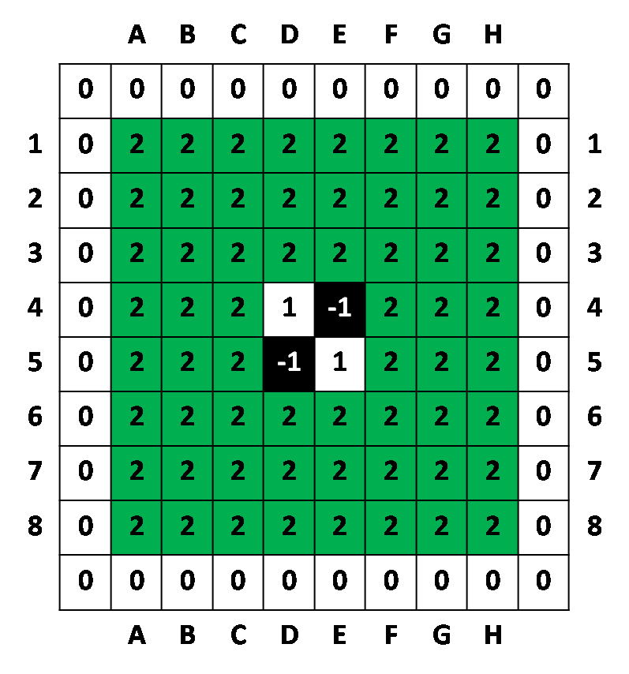
Pour représenter le damier, j’ai choisi d’utiliser une matrice d’entier de 9 colonnes et 9 lignes.
Les bords du damier sont initialisés par la valeur 0.
Les cases intérieures ont la valeur 2.
Les cases qui contiennent les pions du joueur blanc sont initialisés par 1 et du joueur noir par -1.
Cette structure de donnée a l’avantage de nous permettre de distinguer les différents types des cases : les cases coins, les cases aux bords du damier et les case intérieurs et aussi l’accès direct à ces différentes cases. Elle permet aussi d’enregistrer le déroulement du jeu.

Pour accéder au contenu de la case de i éme ligne et i éme colonne par exemple il faut juste appeler le damier comme ce ci damier [i-1][i-1].
Remarque, lorsque l’on parlera de position d’un pion ce sera toujours en référence au damier et plus précisément à un indice d’une case du damier.
    - Type du jeu :
Pour définir les différents types du jeu j ai choisi d’utiliser la classe jeu qui va nous permettre de sélectionner le type du jeu :
- Multi Joueur : 2 joueurs humains
- JeuSolo : un joueur humain contre un ordinateur
- JeuIA-IA: une intelligence artificielle contre une intelligence artificielle.
    - Le damier d’évaluation :
A fin de donner un poids pour chaque case du damier j ai choisi d’utiliser une matrice d’évaluation en parallèle avec la matrice du jeu le damier.
Cette matrice d’évaluation permet d’affecter un poids à chaque case ce que va nous aider après de choisir le bon coup à jouer.
Figure 7 : Damier d'évaluation
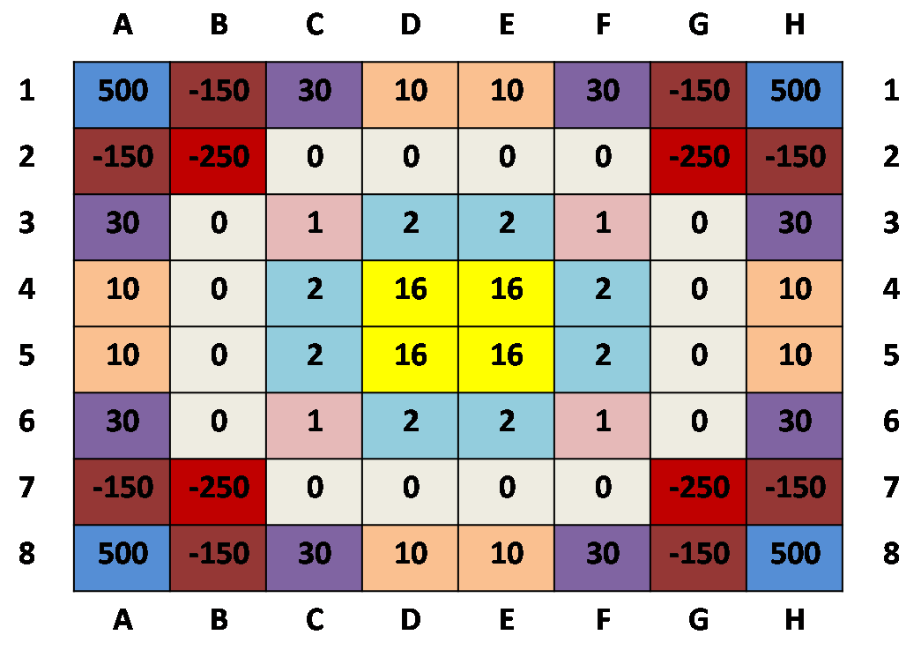
Il existe plusieurs type des cases pour chaque type j ai affecté un poids selon sa position.
- Les cases coins ont un poids de 500
- Les cases adjacentes aux cases coin -150
- Les cases qui sont en face des coins ont un poids négative égal à -250
- Les cases qui sont sur le s bord du damier ont un poids entre 30 et 10
- Les cases de départ ont un poids égal à 16
- Le reste des cases sont entre 0,1,2
- La matrice d’évaluation va être mise à jour selon les critères d’évaluation que j’expliquerai après dans la partie fonction d’évaluation. (voir chapitre 12)
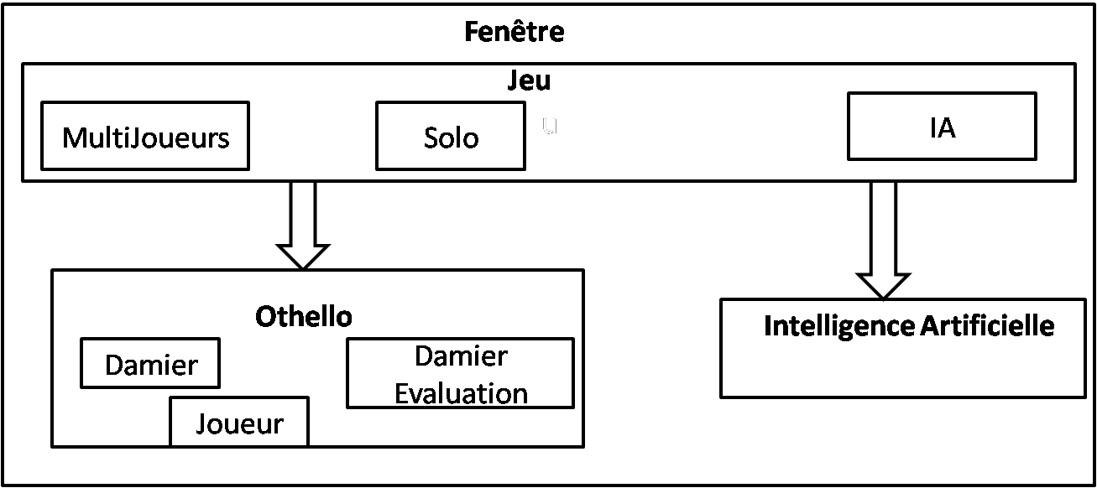
Figure 8 Récapitulatif des structures
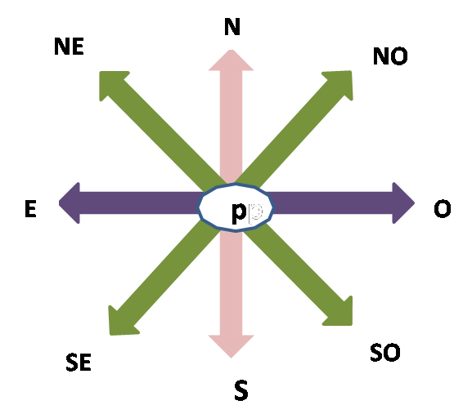
    - Les principaux algorithmes:
      - Légalité d’un coup :
Cet algorithme permet de retourner tous les coups possibles à partir d’une position donnée.
On va parcourir toutes les directions (Nord, Nord Est, Nord Ouest, Sud, Sud Est, Sud Ouest, Est, Ouest) à partir d’une position donnée et regarder si on n’est dans une configuration d’encadrement. En parallèle on comptera exactement combien de pion on encadre.
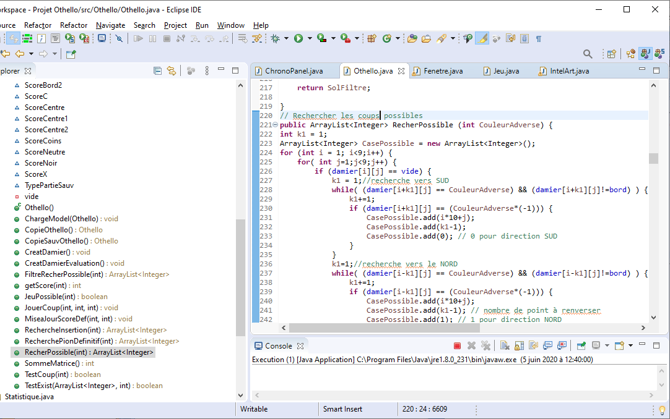
      - Validation d’un coup :
Cet algorithme permet de poser un pion sur l’othellier et d’effectuer les retournements nécessaires et actualiser l’othellier. L’algorithme suit ce que tout est bien jouer après le poser d’un pion.
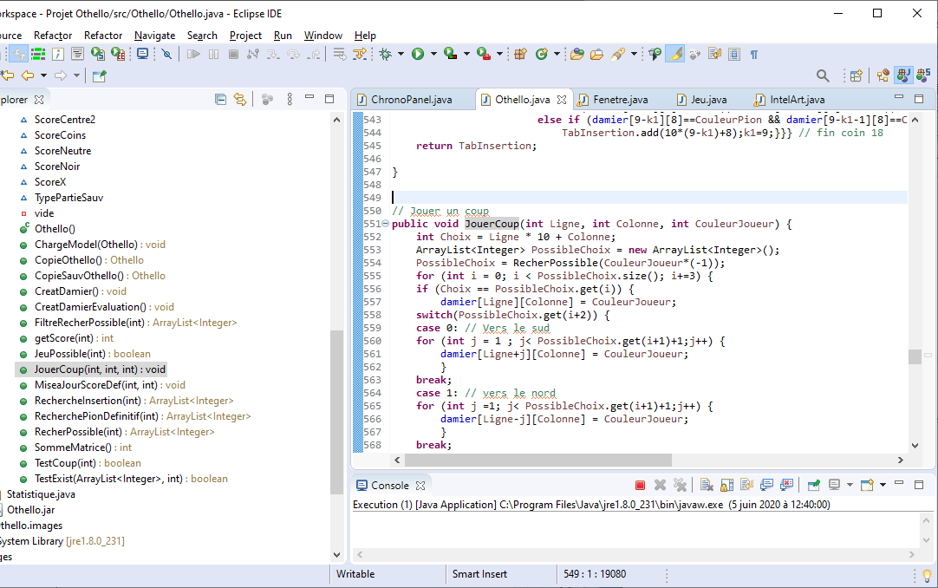
      - Annulation d’un coup :
A chaque fois qu’un coup est joué, tous les paramètres sont stockées sous la forme d’un tableau d’objet de la classe Othello. Donc à chaque fois qu’on actionne le bouton Annuler, l’incrément du jeu est recule de 1 et donc charge le jeu précédent.
Cette fonction de revenir jusqu’à le début de la partie. Dans le cas, où on annule le jeu de l’IA, il nous est pas possible de jouer à sa place et donc il faut actionner le bouton Jouer pour refaire le jeu.
La gestion de ce bouton est faite dans la classe fenêtre :
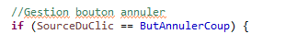
      - Sauvegarde d’une partie :
La gestion de sauvegarde est aussi faite au niveau de la classe fenêtre. Sauvegarder un partie signifie sauvegarder un objet Othello actuel mais aussi tous les paramètres liés à ce jeu (type de partie, coups jouée, objet othello pour la gestion de l’annulation, noms de joueurs, joueur en cours, …)
La partie sauvegarde est gérée par la méthode :
Un fichier est alors enregistrer (extension .ser) est enregistré dans le dossier « Sauvegarde »
      - Chargement d’une partie :
Lors du chargement d’une partie déjà enregistrée, le programme récupérera tous les paramètres et mis à jour par la suite l’interface en concordance avec le jeu enregistré, (type de jeu, nom de joueur, ect…)
Le chargement de la partie est réalisé par :
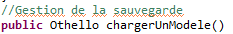
      - Statistique
Cette fonctionnalité permet de stocker tous les jeux arrivés jusqu’à la fin d’une partie. En effet, à chaque fois qu’une partie est finit, le jeu est enregistré, on enregistre les coups joués, qui a gagné (noir ou blanc), le nom du joueur gagnant et celui du perdant. Un tri de tous les parties est par la suite réalisé pour afficher les 10 premiers joueurs qui ont le pourcentage de gain le plus élevé vers le moins élevé.
Cette classe a été crée dans le but de préparer une statisque sur les coups joués, de leurs affectés un pourcentage de gain afin qu’on puisse l’utiliser par la suite pour faire une recherche sélective quand on parcours les branches du jeu. Faute de temps, la recherche sélective n’a pas pu être implémentée, mais néanmoins le programme est prêt pour l’accueillir.
      - Qui commence le jeu
Le joueur qui commence le jeu est choisi de manière aléatoire avec la méthode :
Développé dans la classe Fenetre. Le choix alétoire qui commence permet d’avoir plus de possibilités de jeu quand on fait jouer deux IA.
      - Chronométrage de temps de réponse
L’application permet de chronomètrer le temps de réponse de l’IA. Pour actionner le chronomètre, il faut d’abord se mettre en type « Manuel »
A chaque fois qu’on actionne le bouton jouer pour lancer l’algorithme de l’IA, un chronomètrage de temps de réponse est lancé. Ce temps est affiché une fois que l’IA aura choisi une case à jouer.

Figure 9 : Chronométrage de temps de réponse
Le chronométrage est réalisé avec la classe :

- Création de l’intelligence Artificielle:
Othello est un jeu dits « jeu à deux joueurs, à somme nulle et information complète ». A somme nulle car les gains d’un joueur n’est exactement l’opposé des gains de l’autre joueur. A information complète car lors du choix d’un coup à jouer chaque joueur connait précisément ses possibilités d’action et celle de son adversaire. De plus il connait les gains résultants de ces actions.
Pour dérouler le jeu Othello avec une intelligence artificielle, on va se baser sur un algorithme d’intelligence artificielle de type min-max auquel certaines amélioration pourront être apportées.
La programmation de l’intelligence artificielle peut se décomposer en trois parties:
- L’élaboration de l’algorithme min-max qui constitue la base de l’intelligence artificielle.
- L’implémentation d’une version de min-max c’est la convention NégaMax qu’a l’avantage d’être plus légère en termes d’écriture mais pas forcément plus rapide
- Ensuite, l’algorithme d’élagage d’alpha-beta qui permet d’accélérer la recherche en élaguant certaine branche de l’arbre de recherche (en éliminant certaine possibilité de jeu).
- Finalement, l’implémentation de la fonction dévaluation qu’est un élément indispensable pour l’algorithme de recherche.
  - Algorithme MinMax :
L’algorithme MinMax est le moteur de l’intelligence artificielle de ce projet. Plutôt que de se focaliser simplement sur le coup à jouer, le MinMax anticipe les coups suivant de manière à être dans une position avantageuse dans un nombre p de coups que l’on appellera la profondeur de recherche.
Il consiste à regarder tous les coups possibles jusqu’à la profondeur p donnée et à attribuer à chaque coup un score plus ou moins élever en considérant les avantages du coup pour le joueur ainsi que pour l’adversaire. Le meilleur coup est celui qui Maximise les avantages pour le joueur et qui Minimise les avantages pour l’adversaire et donc le désavantage.
- L’arbre généré par la récursion de min-max aura autant de branches que de case jouable sur le damier et ce pour tous les nœuds de cet arbre : La complexité de min-max est exponentiel. En effet, puisqu’en moyenne un joueur d’othello à 8 choix de coup, alors, pour un arbre de hauteur h on observera 8^{h} fonction d’évaluation calculées. La complexité de l’algorithme nous ne permet pas d’attendre la fin de partie pour restreindre la profondeur, mais plutôt à fixer une profondeur (profondeur = 4) avant de commencer la recherche.
  - Algorithme NégaMax :
Min-Max se décompose en deux blocs : la maximisation de l’évaluation (pour le joueur) et sa minimisation (pour l’adversaire). Or, du fait de l’opposition des gains et des pertes entres les deux joueurs, on pourra regrouper ces deux blocs en un seul au prix d’une simple inversion du signe du résultat renvoyé avec l algorithme NégaMax. Ainsi il n’est plus nécessaire de considérer séparément les cas ou l’on se situe sur un nœud joueur ou un nœud adversaire.
L’algorithme codé dans ce projet est un algorithme Alpha-Beta en convention NégaMax. Ainsi on aura bénéficié d’une simplification de codage mais aussi de l’élagage de Alpha-Beta décrit ci-après.
  - Elagage Alpha-Beta:
Avec l’algorithme MinMax la profondeur de recherche est limité car le temps de calcul est exponentiel par rapport à la profondeur p, or plus la profondeur de recherche est grande, plus les chances de gagner augmente, d’où l’intérêt de supprimer certaines branches qui ne sont pas indispensable à l’arbre de recherche pour diminuer le temps de calcul, C’est l’objectif de l’algorithme alpha-beta.
    - Principe fondamentale de l’élagage :
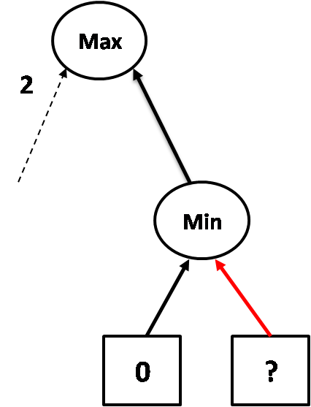
Une branche est élaguée, où coupée, lorsque les valeurs des feuilles de cette branche n’a plus d’importance.
Une feuille inconnue a remonté la valeur 2 au nœud max et une autre feuille remonte 0 au nœud min.
- Si ? > 0 alors le nœud min choisira 0.
- Si ? < 0 alors le nœud max choisira 2.
- ? ne sera jamais choisi !
Figure 10 Coupure alpha
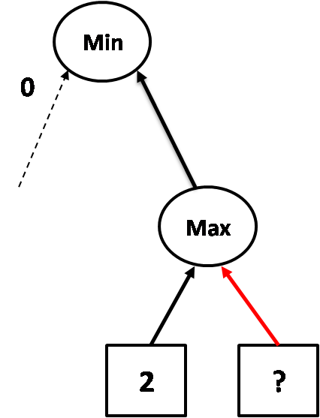
Une feuille inconnue a romenté la valeur 0 au nœud min et une autre feuille remonte 2 au nœud max.
- Si ? > 2 alors le nœud min choisira 0.
- Si ? < 2 alors le nœud max choisira 2.
- ? ne sara jamais choisi !
Figure 11 Coupure beta
  - Algorithme Alpha-Beta avec mémoire
Cette algorithme n’a pas pu être implémenté jusqu’au bout. Mais néanmoins, il est prêt à fonctionner sur ce projet. Il lui manque juste la partie de gestion de sauvegarde des branches parcourus.
En effet, si on sauvegarde à chaque coup toute la branche qui a permet de choisir la racine, le coup suivant, on n’aura pas besoins de recalculer toutes les autres possibilités, mais plutôt reprendre notre arbre là où on s’est arrêté précédemment, ceci permet un gain de temps important. On est quasiment capable de doubler la profondeur avec cette méthode tout en gardant le même temps d’exécution.
Les méthodes ci-dessous (MTDF et AlphaBetaMemory) ont été implémentées afin d’augmenter la profondeur avec un temps de calcul constant :
Faute de temps, ces fonctions n’ont pas été testées jusqu’au bout.
  - Fonction d’évaluation:
La fonction d’évaluation est le véritable élément stratégique de l’intelligence artificielle.
Pour évaluer efficacement le damier, il est nécessaire de choisir des critères judicieux pour juger la qualité d’un coup passé en paramètre. Plus le score est efficace pour juger la qualité, plus l’IA sera efficace.
Considérons 3 critères pour l’évaluation :
    - La différence d’un nombre de pions entre le joueur et l’adversaire :
Maximiser le nombre de pions de joueur et minimiser le nombre de pions de l’adversaire.
    - La mobilité:
En règle générale, son objectif sera de limiter le nombre de libertés (c’est-à-dire le nombre de coups) dont dispose l’adversaire, tout en augmentant le nombre de libertés pour le joueur. C’est ce que l’on appelle la stratégie de la mobilité. Lorsque cet objectif est atteint, on dit être en possession du contrôle de la partie. Cependant, n’oublions pas qu’il s’agit de forcer l’adversaire à jouer un mauvais coup : s’il ne lui reste qu’un seul coup non désastreux à chaque fois, ce n’est pas suffisant ; il faut qu’il ne lui reste aucun bon coup.
La fonction d’évaluation peut simplement retourner une combinaison linéaire des valeurs des 3 critères précédents. Cependant les coefficients de cette combinaison sont très importants et en fonction de l’importance accordé au critère choisi. En effet, en début de partie, on privilégiera un coup permettant de capturer un coin qu’un coup permettant de capturer un grand nombre de pions adverses.
    - Stratégie positionnelle
      - Les pions définitifs à partir d’un coin
Un pion définitif par définition est un pion que l’adversaire ne peut plus renverser (exemple les coins).
La stratégie positionnelle utilisée dans ce projet consiste à évaluer le damier en lui donnant un score en fonction des positions des pions. L’évaluation consiste à faire la somme de la matrice d’évaluation (Figure 7). La matrice d’évaluation est elle aussi mise à jour en fonction de la situation du damier. En effet, les cases adjacentes aux coins (cases X (B2, G2, B7 et G7) et C (B1, G1, A2, H2, A7, H7, B8 et G8)) ont des scores négatifs mais lorsque un coin est occupé ces pions peuvent devenir définitifs, pour cela il y a un intérêt à modifier le score de ces cases et ainsi que tous les pions adjacents et seraient définitifs.
Sur l’exemple de la Figure 12, noir a réussi de s’emparer du coin H1, et à partir de là, il a occupé tous les cases adjacentes et donc tous les pions encadrés en rouge sont des pions définitifs. La table d’évaluation correspondante à cette configuration du damier est celle de la Figure 13. Les pions définitifs ont un score de 250.
Figure 12 : Pions définitifs à partir du coin H1 | 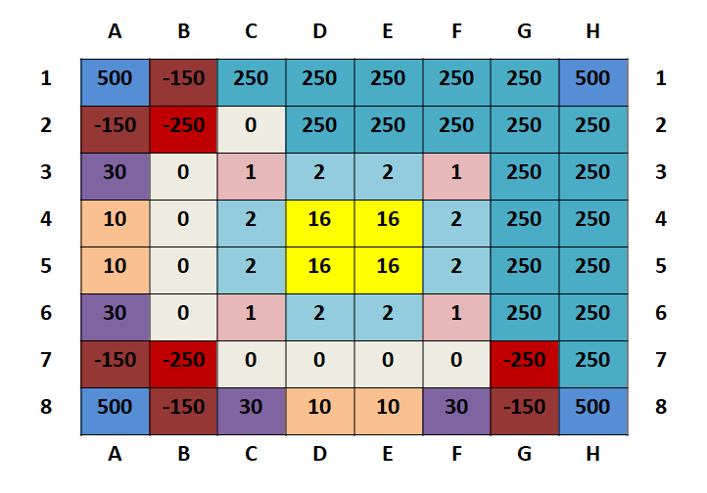  Figure 13 : Table d'évaluation pions définitifs
La recherche des pions définitifs se fait avec la méthode RecherchePionDefintif ()
      - Cas d’insertion d’un pion
Le cas particulier de l’insertion est un cas où le coin n’est pas encore occupé mais ce jeu et si l’insertion est faite, le coin est systématiquement gagner par le joueur réalisant l’insertion.
La recherche de ce cas particulier consiste à trouver un coin vide avec un pion adjacent en case C occupé par l’adversaire, ensuite une succession de pion de l’adversaire jusqu'à trouver une case libre succédée par un autre pion de l’adversaire. La Figure 14 montre un cas d’une possibilité pour le joueur noir de s’insérer dans la case F1 et s’emparer au coup suivant du coin H1. La table d’évaluation est qui corresponds au cas de la Figure 15 est représenté sur la Figure 16.
Figure 14 : Possibilité d'insertion du pion noir dans F1 | 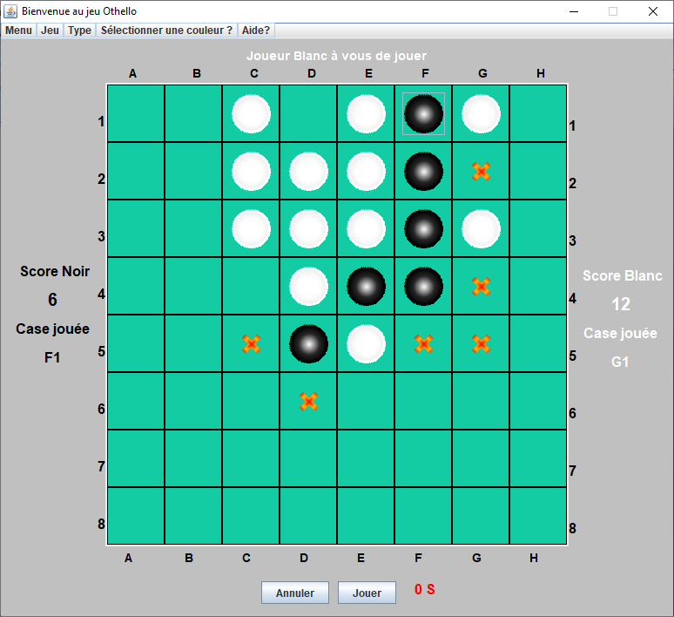  Figure 15 : Insertion faite par le joueur noir en F1

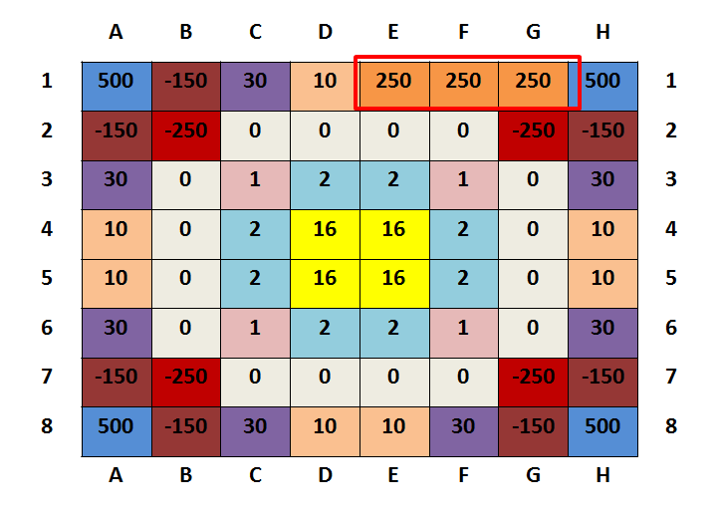
Figure 16 : Table dévaluation situation d'insertion (Figure 15)
Les recherches des cas d’insertion sont réalisées par la méthode suivante :
Les mises à jour de la table d’évaluation sont effectuées avec la méthode suivante :
- Bilan
  - Temps d’exécution
Une étude comparative des temps d’exécutions entre les trois principaux algorithmes (MinMax, AlphaBeta et NegaMax avec convention AlphaBeta) a été réalisée en faisant varier la profondeur de recherche. La moyenne des temps de calcul a été réalisée sur les 10 premiers coups.
Le tableau ci-dessous montre clairement l’intérêt.
 | Temps d’exécution moyen (ms)
 | Profondeur 4 | Profondeur 6 | Profondeur 7
MinMax | 373 | 13302 | 162482
AlphaBeta | 62 | 401 | 3186
NegaMax-AlphaBeta | 42 | 395 | 1131

Lorsque la profondeur dépasse 6, les temps d’exécution avec l’algorithme MinMax explose et dépasse largement les 20 secondes.
Le NegaMax-AlphaBeta possède un temps de traitement un petit peu plus court mais malheureusement ne donne pas exactement le même résultat que le code MinMax et AlphaBeta pour une même profondeur donnée. Faute de temps, l’analyse n’a pas pu être menée jusqu’au bout. Par conte, une analyse comparatif sur les résulats a été mené entre les trois algorithme et a montré que l’AlphaBeta codé est plus fiable que le NegaMax-AlphaBeta.
Le choix de l’algorithme pour l’IA est donc AlphaBeta.
La machine sur laquelle ont été effectués les tests possède les caractéristiques ci-dessous :
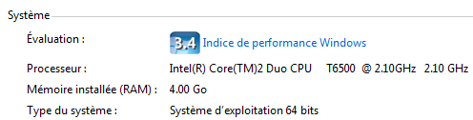
  - Algorithmes choisis
    - Pour l’IA débutant
Dans le cas où on choisi de jouer en mode débutant, l’IA choisi de manière aléatoire une case à jouer. Cette méthode est dans la classe IntelArt. Le choix n’est soumis à aucune condition ou évaluation du coup. C’est tout simplement un choix aléatoire.
    - Pour l’IA intermédiaire
Pour un niveau de jeu intermédiaire et avec des temps largement raisonnable, on a choisi d’utiliser l’algorithme AlphaBeta. La méthode est codée dans la classe IntelArt.
La profondeur a été fixée à 4.
    - Pour l’IA professionnel
Pour l’IA professionnel et faute de temps pour finaliser le code afin d’utiliser l’algorithme AlphaBetaMemory, on s’est limité à utiliser le même algorithme AlphaBeta avec une profondeur de 6.
- Conclusion et perspective
  - Conclusion
- Le projet développé est 100% fonctionnel. Avec une interface graphique avec plusieurs fonctionnalité (sauvegarde et chargement de partie, choix de l’algorithme de jeu (professionnel, intermédiaire et débutant), chronométrage de temps de réponse, statistique de jeu, …
- La fonction d’évaluation représente une heuristique basée sur les principales critères pour gagner à Othello (Pion définitif à parti de coin, la mobilité, maximisation du score et la stratégie d’insertion), cependant, l’algorithme de recherche de pion définitif peut aussi être amélioré pour trouver aussi les pions définitif et qui ne sont pas forcément lié à un coin.
- Une étude comparative entre différent algorithme a mis en exergue la différence entre les algorithmes AlphaBeta et MinMax en termes de temps d’exécution.

Enfin ce projet m’a permis de découvrir un jeu intéressant Othello que je ne connaissais pas avant. De plus, j’ai pu découvrir et coder les différents algorithmes de recherche de meilleur coup avec une profondeur donnée. Ce travail m’a permis aussi de me rendre compte de la différence entre les algorithmes en terme de temps d’exécution
  - Perspective

